Miércoles
27
de octubre

Primero de Primaria
Conocimiento del Medio

¿Dónde estoy?

Aprendizaje esperado: Describe y representa la ubicación de su casa, escuela y otros sitios con el uso de referencias espaciales básicas.

Énfasis: Conocer un croquis y utilizarlo como modelo para diseñar uno de su propio salón.

¿Qué vamos a aprender?

Describirás y representarás la ubicación de tu casa, escuela y otros sitios con el uso de referencias básicas.

Descubrirás lo qué es un croquis y aprenderás a utilizarlo como modelo para diseñar uno de tu propio salón.

Los materiales que necesitarás son:

- Un lápiz.
- Lápices de colores.
- Tu libro de texto Conocimiento del Medio.

https://www.conaliteg.sep.gob.mx/

¿Qué hacemos?

Para empezar, pon tu cuerpo en movimiento, ponte de pie, practica movimientos hacia la izquierda y hacia la derecha ¿Sabes cuál es tu lado derecho y cuál es tu lado izquierdo?

Muchas niñas y niños escriben y comen con la mano derecha, pero no siempre es así, a muchas personas se les facilita más usar su lado derecho del cuerpo para muchos movimientos, a ellos los llamamos diestros; pero también hay personas que tienen mayor habilidad para realizar movimientos precisos como escribir, recortar o patear un balón con el lado izquierdo de su cuerpo, a ellos los llamamos zurdos por eso no podemos decir que todas las personas escriben con la mano derecha, pues hay quienes usan la izquierda.

El lado derecho y el lado izquierdo del cuerpo y moverse en dirección a la derecha y en dirección a la izquierda, es igual para todas las personas del mundo, son parte de un conocimiento universal, así, cuando decimos voltea a tu derecha, todos podemos voltear al mismo lado, o cuando alguien dice levanta la mano izquierda, todos sabemos cuál es la mano que debemos levantar.

Observa un reloj como éste:

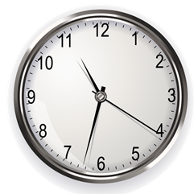

Pon atención hacia donde se mueven las manecillas; siempre van girando hacia el lado derecho, así que, si te pones frente a él, puedes identificar tu lado derecho y, por lo tanto, tu mano y tu pie derecho.

¿Qué te parece si te ayudamos con una marca en la mano derecha? puedes poner un puntito de color, atar un listón, poner una pulsera o algo que tengas en casa y que no te haga daño.

La mano contraria será entonces la izquierda, a esa mano no le pones ninguna marca, de esta forma sabrás que la mano derecha es la que tiene una marca y la mano izquierda no; cuando te diga que te muevas a la derecha o a la izquierda podrás mirar la marca y saber hacia dónde te tienes que mover.

Otra pista que te ayuda a distinguir el lado derecho del lado izquierdo, es que el latido de tú corazón se percibe del lado izquierdo, has una prueba, lleva tu mano al pecho, respira profundo y siente ambos lados; en el lado izquierdo es donde se sienten los latidos del tu corazón.

Cuando reconozcas muy bien tu derecha y tu izquierda, ya no será necesario que marques tu mano o que toques tu corazón.
Ya que identifiques tu lado derecho y tu lado izquierdo, activa tu cuerpo, y sigue las siguientes instrucciones:
- Levanta tu brazo izquierdo y luego el derecho (repetir 3 veces).
- Mueve la cabeza a la izquierda y ahora a la derecha (repetir 6 veces).
- Levanta tu pie izquierdo y luego tu pie derecho (repetir 3 veces).
- Da tres saltos hacia adelante y luego tres saltos hacia atrás.

Estos ejercicios te sirven para recordar cuál es el lado derecho y el lado izquierdo de tu cuerpo, se agregaron otras indicaciones, porque también es importante saber lo que significa atrás, adelante, arriba, abajo.

En todas las actividades de tu vida diaria es necesario saber muy bien qué encuentras del lado derecho, qué hay a tu izquierda, qué hay atrás y qué tienes delante de ti, eso te ayudará a moverte sin dificultad.

Te invito a ver el siguiente video. Observa los movimientos de las personas, como todas hacen exactamente lo mismo.

- Actívate – Entrenamiento en casa (03/10/2013).
https://www.youtube.com/watch?v=JlBuP1w885M&t=74

¿Observaste cómo las personas siguen las indicaciones de la instructora? todas avanzan hacia el lado izquierdo o al derecho, y levantan los brazos o los bajan al mismo tiempo, esto sucede porque la instructora dice “a la derecha”, y todas saben cuál es el lado derecho, o dice “a la izquierda” y todas se mueven hacia la izquierda; también cuando dice atrás, adelante, arriba y abajo, todas las alumnas conocen muy bien a qué se refiere la instructora.

¿Puedes imaginar qué sucedería si nos moviéramos sin saber cuál es el lado derecho o el lado izquierdo? o ¿Qué sucedería si la gente confundiera arriba con abajo, y que atrás fuera lo mismo que adelante? todos chocaríamos y nos golpearíamos.

¿Te gusta el futbol? Observa el video, que puede ser un buen ejemplo.

- Futboleros – El balón de los deseos.
https://www.youtube.com/watch?v=KP9Olkdknic

Es importante saber las diferentes direcciones en las que te mueves y lo que hay alrededor de ti, aunque parece que los jugadores corren para todos lados, cada uno cuida a los otros, al mismo tiempo que miran y corren tras la pelota.

Si se descuidan, el equipo contrario meterá gol, así que todos están muy atentos a lo que pasa en el campo, y mientras se dan instrucciones para ubicarse mejor en la cancha y meter un gol.

Es momento de contestar las preguntas del libro de texto, busca la página 30 si no lo tienes, no te preocupes, recuerda que puedes consultarlo en:
https://libros.conaliteg.gob.mx/20/P1COA.htm

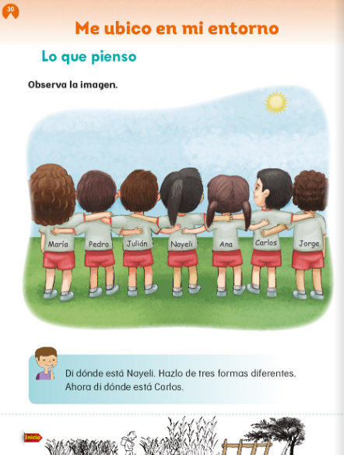

Hay una fila de niños, tienen escritos sus nombres en la camiseta ¿Cuántas niñas y cuántos niños distingues?

Lee cada uno, iniciando con María y continúa hacia la derecha.

María, Pedro, Julián, Nayeli, Ana, Carlos y Jorge.

Seguramente algunos de estos nombres se te hacen conocidos, porque en algunas actividades de tu clase de lengua materna los has leído y escrito.

Vuelve a leer los nombres, pero en esta ocasión empezando con Jorge y leyendo hacía la izquierda

Y el orden sería Jorge, Carlos, Ana, Nayeli, Julián, Pedro y ahora la última sería María.

Contesta la indicación del libro, tu respuesta es muy importante. Apóyate en las flechas, para facilitar tus respuestas.

Estos serían unos ejemplos de cómo podrías resolverlo:

- Nayeli está a la derecha de Julián.
- Nayeli está a la izquierda de Ana.
- Nayeli está en medio de Ana y Julián.
- Nayeli está 3 lugares a la derecha de Jorge.

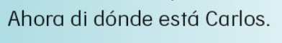

Hay que escribir dónde está Carlos ¿Crees que también lo puedas decir de varias formas?

Posibles respuestas:

- Carlos está a la derecha de Ana.
- Carlos está a la izquierda de Jorge.
- Carlos está en medio de Ana y Jorge.

En medio es una nueva palabra que también se utiliza para indicar dónde se encuentra alguien o algo.

No es difícil, sólo es cuestión de practicar y practicar.

¿Alguna vez has contado los pasos que das dentro de tu casa cuando vas de una habitación a otra? o ¿Me podrías decir qué objetos ves a tu alrededor cuando vas de la cocina a la puerta de salida?

Todos los días te mueves de un lugar a otro; como cuando ibas a la escuela o al mercado, cuándo acompañabas a mamá a la tienda, etcétera, pero también lo haces dentro de tu casa: Vas de una habitación a otra, a la cocina, al baño, al patio, y de acuerdo al lugar que te encuentras y hacia el que te diriges, ves muebles, adornos; algunos arriba, otros abajo, al lado derecho o al lado izquierdo.

Realiza un recorrido con el pensamiento, cierra los ojos un momento y piensa: ¿Cuántos pasos das, dentro de tu casa, cuando caminas de la cocina al baño? ¿Puedes decir qué objetos hay en el camino que recorres para ir de la puerta de entrada a la cocina?

¿Puedes describir el camino del lugar donde estás en este momento, hasta la puerta de salida de la casa? ¿Qué hay? ¿Cuántos pasos tienes que dar? ¿Debes caminar derecho, o tienes que girar a la derecha o a la izquierda?

Al final de la sesión te invito a caminar por tu casa y contar los pasos que hay de un lugar a otro, del baño al patio, de la recámara a la sala, de un pasillo al comedor, de la puerta de la casa a la cocina, todos los que se te ocurran, mientras caminas, observa con atención los objetos que hay alrededor, del lado derecho y del lado izquierdo, puedes apoyarte en la marca de tu mano.

Para terminar la sesión realiza la siguiente actividad, si te equivocas, no te preocupes, siempre puedes corregir, aquí hay un tablero con algunas imágenes de pájaros, todas se encuentran en diferente posición.

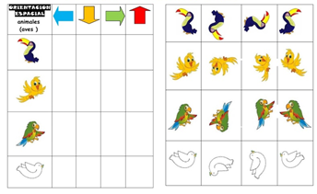

Intenta acomodar las tarjetas de acuerdo a la dirección que indican las flechas: A la derecha, a la izquierda, hacia arriba o hacia abajo.

Así queda la primera fila para que veas cómo resolverlo, luego completarás el resto de la tabla.

Es cuestión de observar muy bien y tratar de seguir la dirección de las flechas.

Si no pudiste lograrlo, no te preocupes, solo es cuestión de práctica, los pájaros debieron de quedarte de la siguiente forma:

Y ya que acomodaste a todos los pájaros correctamente, es momento para a recordar lo que aprendiste hoy. Recordaste algunos conceptos muy importantes y útiles para decir dónde estás y hacia dónde te mueves: Derecha, izquierda, arriba, abajo, atrás, adelante y también en medio. No lo olvides porque en las próximas sesiones retomaras muy frecuentemente esos conceptos.

El Reto de Hoy:

Inventa una secuencia corta de ejercicios, en la que incluyan movimientos en dirección a la izquierda, la derecha, adelante, atrás, arriba y abajo, utiliza partes de tu cuerpo para marcarlos, puedes realizar repeticiones para practicar tus pasos e invitar a tus familiares a realizarlo para que todos lo hagan parejito.

¡Buen trabajo!

Gracias por tu esfuerzo.

Para saber más:
Lecturas

https://www.conaliteg.sep.gob.mx/

